Behindertenbeirat konstituiert
16.12.2016 - (--)Im Neuen Rathaus hat sich der Behindertenbeirat der Stadt Wetzlar für die Kommunalwahlperiode 2016 bis 2021 konstituiert.

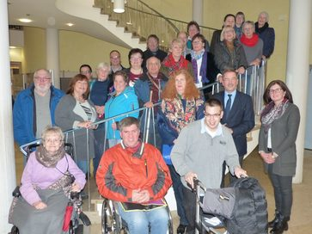
Der Behindertenbeirat startete in eine neue Amtsperiode, 3.v.l. Vorsitzende Bärbel Keiner. (Foto: Stadt Wetzlar)
Zur Vorsitzenden wurde Stadträtin Bärbel Keiner gewählt, die den Sozialverband VdK in dem Gremium vertritt. Ihre Stellvertreterin ist Ingrid Knell (DRK). Der Behindertenbeirat vertritt die Belange der Menschen mit Behinderungen in Wetzlar. Ein Schwerpunkt liegt bei der barrierefreien Gestaltung öffentlicher Räume. Dem Beirat gehören 18 Mitglieder an, darunter der Sozialdezernent, Vertreter der Fraktionen im Stadtparlament, der Sozialverbände und sachkundige Einwohner.

